}

1. **PARTE I**

| **1. Antecedentes Personales** |
| --- |
| A continuación, se presenta una tabla en la que debes completar la información solicitada. |

| Nombre estudiante | **Anderson Tineo Atoche** |
| --- | --- |
| Rut | **23.203.024-0** |
| Carrera | **Ingenieria en Informatica** |
| Sede | **Plaza Norte** |

| Nombre estudiante | **Araceli Belén Huenante Miranda** |
| --- | --- |
| Rut | **21.278.877-5** |
| Carrera | **Ingenieria en Informatica** |
| Sede | **Plaza Norte** |

| Nombre estudiante | **Catalina Herrera Ruiz** |
| --- | --- |
| Rut | **21.253.823-K** |
| Carrera | **Ingenieria en Informatica** |
| Sede | **Plaza Norte** |

| **2. Descripción Proyecto APT** |
| --- |
| En la descripción debes señalar brevemente el nombre de tu proyecto APT y las competencias del perfil de egreso que vas a poner en práctica. Si en tu carrera están definidas las áreas de desempeño, también menciona a qué áreas de desempeño está vinculado el proyecto. |

| Nombre del proyecto | *Invex* |
| --- | --- |
| Área (s) de desempeño(s) | Desarrollo de soluciones tecnológicas: Se diseñará e implementará un sistema informático que resuelva problemas específicos de gestión de inventarios y control de stock, aplicando técnicas y herramientas modernas para la automatización y optimización de estos procesos.  Gestión de proyectos informáticos: Se llevará a cabo la planificación, ejecución y monitoreo del proyecto, asegurando que todas las etapas del ciclo de vida del sistema (desde la recolección de requerimientos hasta la implementación y mantenimiento) se realicen según los plazos y objetivos establecidos.  Desarrollo de software: El sistema será construido utilizando diversas tecnologías, lenguajes de programación y buenas prácticas de codificación, garantizando la estabilidad, escalabilidad y calidad del software desarrollado.  Inteligencia de negocio y análisis de datos: Se implementarán algoritmos de análisis y predicción de datos, con el objetivo de optimizar los niveles de inventario, evitando el sobre stock y garantizando la disponibilidad de productos conforme a la demanda. |
| Competencias | Ofrecer propuestas de solución informática analizando de forma integral los procesos de acuerdo a los requerimientos de la organización: El proyecto involucra el análisis de los procesos de gestión de inventarios de la organización, para proponer una solución informática que optimice la gestión del stock y evite el sobre stock, basándose en las necesidades y requisitos específicos de la empresa.  Desarrollar una solución de software utilizando técnicas que permitan sistematizar el proceso de desarrollo y mantenimiento, asegurando el logro de los objetivos: A través del desarrollo del sistema, se aplicarán metodologías y buenas prácticas en el desarrollo de software, garantizando que el sistema sea efectivo, escalable y fácil de mantener a lo largo del tiempo.  Realizar pruebas de certificación tanto de los productos como de los procesos utilizando buenas prácticas definidas por la industria: Se implementarán pruebas rigurosas para asegurar que el sistema cumpla con los estándares de calidad, seguridad y funcionalidad, tanto en su desarrollo como en su ejecución en un entorno real de operación.  Construir el modelo arquitectónico de una solución sistémica que soporte los procesos de negocio de acuerdo con los requerimientos de la organización y estándares de la industria: El sistema de gestión de ASR se diseñará siguiendo un modelo arquitectónico sólido y flexible que permita su integración con otros sistemas empresariales y se alinee con los requerimientos estratégicos de la organización.  Desarrollar la transformación de grandes volúmenes de datos para la obtención de información y conocimiento que apoye la toma de decisiones y la mejora de los procesos de negocio: El sistema utilizará análisis predictivo basado en grandes volúmenes de datos históricos para tomar decisiones informadas sobre el stock y optimizar el flujo de inventarios, apoyando así la toma de decisiones estratégicas en la organización. |

| **3. Fundamentación Proyecto APT** |
| --- |
| A continuación, se presentan distintos campos que debes completar con la información solicitada. Esta sección busca que describas en detalle tu proyecto y justifiques su relevancia y pertinencia. |

| Relevancia del proyecto APT | Las empresas enfrentan problemas de quiebres de stock, exceso de inventario y falta de control en sus bodegas, lo que genera gastos innecesarios y afecta la continuidad del negocio. El proyecto Invex busca resolver esta problemática mediante un sistema de inventario con análisis de datos y proyección de compras. Su relevancia radica en optimizar la gestión de recursos, garantizar disponibilidad de productos y aportar a la toma de decisiones estratégicas en organizaciones de distintos tamaños. Impacta principalmente a empresas con procesos logísticos y comerciales que requieren un control eficiente de inventario. |
| --- | --- |
| Descripción del Proyecto APT | Invex administrará existencias, registrará compras y ajustes manuales y consumirá eventos de venta por API (enviados con Postman) para descontar stock y alimentar el módulo de proyección de compras. El sistema no ejecuta ventas (no boletas); solo recibe ventas como entradas vía REST para mantener inventario y proyecciones al día. |
| Pertinencia del proyecto con el perfil de egreso | El proyecto que consiste en el desarrollo de una página web de un sistema de gestión de inventario con predicción de ventas para evitar el sobre stock y anticipar la demanda futura está estrechamente alineado con el perfil de egreso de la carrera de Ingeniería en Informática, ya que aborda diversas competencias clave que los egresados deben dominar. A continuación, se justifica cómo el proyecto se relaciona con el perfil de egreso y cómo las competencias seleccionadas son esenciales para resolver la problemática planteada. Relación con el Perfil de Egreso: El perfil de egreso de la carrera de Ingeniería en Informática establece que los egresados deben ser capaces de analizar, diseñar, desarrollar e implementar soluciones tecnológicas que resuelvan problemas reales de las organizaciones. El proyecto no solo se enfoca en evitar el sobre stock, sino que también incorpora una función de predicción de ventas futuras, mediante el análisis de datos históricos y la identificación de patrones en fechas clave, como promociones, festividades o eventos especiales. Esta capacidad de anticipación permite optimizar la gestión del inventario y la toma de decisiones, contribuyendo a la mejora en la rentabilidad y eficiencia operativa de la empresa.  El perfil de egreso también menciona que los profesionales deben tener la capacidad de gestionar proyectos informáticos aplicando metodologías de desarrollo de software adecuadas, garantizando que el sistema se entregue en tiempo y forma, cumpliendo con los estándares de calidad. Dado que el proyecto implica tanto el desarrollo de la solución como la planificación y ejecución del ciclo de vida completo del sistema, se cumple con esta competencia, integrando aspectos de gestión y coordinación de recursos para asegurar su éxito. ***Competencias seleccionadas y su relación con la resolución de la problemática:***  1. Desarrollo de soluciones tecnológicas:  El proyecto requiere una solución integral que no solo gestione los inventarios, sino que también permita predecir con precisión la demanda futura de productos, utilizando datos históricos y fechas clave. Esto implica el uso de técnicas avanzadas de análisis de datos y machine learning para identificar patrones de ventas y prever qué productos se venderán más en el futuro. La competencia en desarrollo de soluciones tecnológicas es esencial para construir un sistema eficiente, escalable y capaz de adaptarse a las necesidades del entorno empresarial. 2. Gestión de proyectos informáticos:  El proyecto implica un enfoque integral que abarca no solo el desarrollo del sistema, sino también su planificación, ejecución y seguimiento. La competencia en gestión de proyectos es crucial para asegurar que el proyecto se ejecute dentro de los plazos establecidos, con los recursos adecuados, y que cumpla con los requisitos técnicos y funcionales definidos en las fases iniciales. 3. Desarrollo de software utilizando buenas prácticas de codificación:  La implementación de un sistema de predicción y gestión de inventarios requiere un enfoque sistemático y riguroso en la programación. La competencia en desarrollo de software con buenas prácticas de codificación garantiza que el sistema sea confiable, mantenible y escalable, permitiendo que se adapte a futuros cambios en las necesidades de la organización. 4. Transformación de grandes volúmenes de datos:  El proyecto se basa en el procesamiento de grandes cantidades de datos relacionados con las ventas históricas, las promociones y otras variables relevantes. La competencia en transformación de datos es esencial para convertir estos datos crudos en información útil y estructurada que permita realizar predicciones precisas sobre la demanda futura de productos. 5. Inteligencia de negocio y análisis de datos:  El sistema implementará técnicas de análisis de datos avanzadas para identificar patrones de consumo y prever las necesidades de inventario de manera proactiva. La competencia en inteligencia de negocio es fundamental para que el proyecto no solo gestione inventarios, sino que también sea capaz de anticipar la demanda de productos en fechas claves, como promociones, eventos /temporadas altas. |
| Relación con los intereses profesionales | *Señala cómo se relaciona el Proyecto APT que propones con tus intereses profesionales.*  *¿Cuáles son tus intereses profesionales? ¿Qué aspectos de tus intereses profesionales se ven reflejados en tu Proyecto APT? Realizar este Proyecto APT, ¿de qué manera va a contribuir a tu desarrollo profesional?*  [*ANDERSON . TINEO ATOCHE*](mailto:and.tineo@duocuc.cl) El Proyecto propuesto se relaciona directamente con mis intereses profesionales en el campo de la gestión de datos y el desarrollo de soluciones tecnológicas para optimizar procesos empresariales. Me interesa crear herramientas que mejoren la toma de decisiones mediante el análisis de datos, y este proyecto refleja precisamente esa área al desarrollar un sistema de gestión de inventarios que predice la demanda de productos.  El proyecto contribuye a mi desarrollo profesional al permitir aplicar y profundizar en competencias clave como análisis de datos, inteligencia de negocio y gestión de proyectos. Además, me brindará experiencia práctica en la implementación de soluciones tecnológicas que pueden ser utilizadas para resolver problemas reales en el ámbito empresarial, lo que fortalecerá mi perfil profesional y mis habilidades técnicas.  [*CATALINA . HERRERA RUIZ*](mailto:ca.herrerar@duocuc.cl)  *El proyecto Invex se vincula directamente con mis intereses profesionales, ya que me interesa el análisis de datos y la inteligencia de negocios como herramientas para mejorar la eficiencia en las organizaciones. Me motiva especialmente aplicar técnicas de predicción para anticipar la demanda y proyectar compras, lo que permite optimizar los inventarios y reducir costos.*  *A través de este Proyecto APT, podré profundizar en competencias relacionadas con el uso de modelos de datos, análisis de información y desarrollo de reportes estratégicos, aportando valor real a la gestión empresarial. Esto contribuye a mi desarrollo profesional al brindarme experiencia práctica en el diseño de soluciones basadas en datos, alineadas a mi interés de especializarme en business intelligence y optimización de procesos empresariales.*  *Araceli Huenante:*  El proyecto Invex se vincula directamente con mis intereses profesionales, ya que me motiva especialmente el área de organización y control de inventarios dentro de las empresas. Considero que una gestión eficiente de existencias es clave para reducir pérdidas, evitar quiebres de stock y asegurar la continuidad operativa, lo cual impacta de manera positiva en la satisfacción de los clientes y en la optimización de recursos.  A través de este Proyecto APT, tendré la oportunidad de profundizar en competencias relacionadas con la calidad de software, pruebas funcionales, aseguramiento de la integridad de datos y documentación técnica, aportando a un sistema que transforma los procesos de inventario en algo más ordenado, confiable y proactivo.  Además, el proyecto refuerza mi interés por el uso de herramientas tecnológicas aplicadas a la logística y gestión empresarial, como el desarrollo de soluciones web con integración de APIs y el uso de metodologías ágiles. Esto me permitirá adquirir experiencia práctica en la implementación de sistemas que apoyan la optimización y organización de inventarios, contribuyendo a mi formación como ingeniera en informática y a mi proyección laboral en áreas de gestión de sistemas, control logístico y soporte tecnológico para la toma de decisiones. |
| Factibilidad de desarrollo del Proyecto APT | El proyecto es factible, ya que se puede implementar con herramientas disponibles: Django y Python para el backend, Oracle para la creación de la base de datos, SQLite para la migración de esta, y librerías de análisis de datos para las proyecciones. La duración del semestre y las horas asignadas a la asignatura permite desarrollar un MVP (Producto Mínimo Viable).  Entre los factores externos positivos destacan la disponibilidad de herramientas open source y la experiencia previa en proyectos similares. Como posible dificultad, se considera la aplicación de la metodología ágil Scrum, la cual se llevará a cabo mediante un esquema iterativo de entregas parciales. |

1. **PARTE II**

| **4. Objetivos** |
| --- |
| En este apartado debes definir objetivos generales y específicos del Proyecto APT. Es importante aclarar que los objetivos se deben plantear en forma clara, concisa y sin dar mayores explicaciones, es decir, deben entenderse por sí solos. Se sugiere redactarlos utilizando un verbo en infinitivo, pues ello obliga a precisar acciones concretas. |

| Objetivo general | Desarrollar un sistema web de gestión de inventarios basado en suscripciones mensuales y anuales, que permita la administración eficiente de existencias mediante la integración de datos de ventas recibidos vía API, facilitando la proyección automática de compras y la generación de reportes estratégicos, para optimizar el control de stock, reducir costos operativos y apoyar la toma de decisiones en pequeñas y medianas empresas durante un periodo de 18 semanas, utilizando la metodología ágil Scrum. |
| --- | --- |
| Objetivos específicos | 1. **Diseñar y desplegar la arquitectura web** (Django + Oracle + SQL Lite frontend) antes de la semana 6, asegurando la operatividad de login, roles y gestión básica de inventario. 2. **Implementar el módulo de suscripciones (mensual/anual)** antes de la semana 8, con registro y autenticación de al menos el 80% de usuarios en pruebas. 3. **Desarrollar la API de ventas (POST /api/ventas) y el módulo de inventario** antes de la semana 10, asegurando el descuento automático de stock en el 100% de los casos de prueba. 4. **Construir el módulo de proyección de compras** en un plazo de 12 semanas, logrando un 90% de precisión en escenarios de prueba simulados. 5. **Generar un dashboard con KPIs estratégicos** antes de la semana 15, mostrando indicadores (stock crítico, DOH, quiebres, sobre stock) con tiempos de carga < 2 segundos. 6. **Aplicar QA y validación final** (unit tests, integración y colección Postman) durante las semanas 16–18, alcanzando 85% de cobertura de pruebas y entrega de un MVP operativo. |

| **5. Metodología** |
| --- |
| Se aplicará la metodología Scrum |

| Descripción de la Metodología |
| --- |
| El desarrollo del proyecto Invex se realizará bajo la metodología ágil Scrum, la cual se adapta de forma ideal a la naturaleza del sistema y al contexto académico en el que se implementa. Dado que Invex es una página web con múltiples módulos —suscripciones, inventario, API de ventas, proyecciones y reportes estratégicos— resulta esencial un marco de trabajo que permita avanzar en iteraciones cortas, con entregas parciales y ajustes constantes según las necesidades detectadas.  Scrum organiza el proyecto en sprints de corta duración, lo que garantiza que al final de cada ciclo se obtengan incrementos funcionales del sistema. Esto permite validar de manera temprana componentes como el módulo de inventario, la gestión de suscripciones, la API de ventas o el tablero de KPIs, reduciendo riesgos y aumentando la calidad del producto final.  El marco de Scrum también establece roles claramente definidos dentro del equipo de trabajo:   * Product Owner: Catalina Herrera, responsable de maximizar el valor del producto, priorizar el backlog y asegurar que el desarrollo cumpla con las necesidades planteadas. * Scrum Master: Anderson Tineo, encargado de velar por la correcta aplicación de Scrum, eliminar impedimentos y facilitar el trabajo colaborativo. * Equipo de Desarrollo: conformado por Araceli Huenante, Anderson Tineo y Catalina Herrera, responsables de implementar las funcionalidades, realizar pruebas y entregar incrementos de valor en cada sprint.   La elección de Scrum responde a la necesidad de adaptabilidad y flexibilidad, ya que permite incorporar mejoras sobre la marcha, especialmente en módulos críticos como el de proyección de compras y el modelo de suscripciones. Además, fomenta la entrega de valor continua mediante incrementos validados, impulsa la mejora constante a través de retrospectivas y garantiza la calidad del producto gracias a la integración de pruebas en cada sprint.  De este modo, Scrum asegura que el proyecto Invex se desarrolle de manera iterativa, colaborativa y orientada a resultados concretos, cumpliendo con los objetivos definidos dentro del tiempo disponible del semestre académico. |

| **6. Evidencias** |
| --- |
| A continuación, describe qué evidencias serán evaluadas en el informe de avance y en el informe final de tu proyecto APT. Estas evidencias deben ser acordadas con tu docente. Se entenderá por evidencia los productos que se desarrollen durante el proyecto y cuyo propósito sea visibilizar o documentar cómo se ha implementado el trabajo. |

| **Tipo de evidencia**  **(avance o final)** | **Nombre de la evidencia** | **Descripción** | **Justificación** |
| --- | --- | --- | --- |
| DailyDaily (avance) | Daily | *Registro de reuniones diarias realizadas por el equipo bajo la metodología Scrum. Incluye fecha, participantes y principales avances u obstáculos detectados.* | Permite evidenciar la aplicación de Scrum en el proyecto y el seguimiento constante del progreso. |
| Documento (avance) | Documento de visión | Documento inicial que describe los objetivos, alcance, requerimientos generales y actores del sistema Invex. | Garantiza una visión compartida entre los integrantes del equipo y sirve como guía base para el desarrollo. |
| Backlog | Product Backlog | Lista priorizada de historias de usuario y tareas técnicas que se irán desarrollando durante los sprints. Incluye criterios de aceptación y estado de avance. | Evidencia la gestión ágil del proyecto y permite trazar el cumplimiento de los objetivos SMART definidos. |
| Documento (final) | Informe QA | Informe con resultados de pruebas unitarias, de integración y colección Postman, que validan el correcto funcionamiento del sistema. | Asegura la calidad del producto final y demuestra que cumple con los requerimientos establecidos. |
| Producto final | MVP Invex | Versión funcional del sistema web con suscripciones, inventario, API de ventas, módulo de proyección y dashboard de KPIs. | Corresponde al entregable principal del proyecto y valida el cumplimiento de los objetivos del APT. |

| **7. Plan de Trabajo** |
| --- |
| En la siguiente tabla define la planificación de tu Proyecto APT de acuerdo a lo requerido. |

| **Plan de Trabajo Proyecto AP** | | | | | | |
| --- | --- | --- | --- | --- | --- | --- |
| Competencia o unidades de competencias | Nombre de Actividades/Tareas | Descripción Actividades/Tareas | Recursos | Duración de la actividad | Responsable[1] | Observaciones |
| *Gestión de proyectos informáticos* | **Realización del informe grupal inicial** | **Elaboración y entrega del informe grupal donde se define el proyecto, participantes y roles.** | *Plantilla DUOC, Word, Drive.* | *1 día* | **Anderson, Araceli, Catalina** | *Escribe las dificultades o facilitadores que se podrían presentar durante la ejecución de cada una de las actividades propuestas para llevar a cabo el plan de trabajo.* |
| *Gestión de proyectos informáticos* | **Realización del Product Backlog (Historias de Usuario)** | **Definición de las historias de usuario, criterios de aceptación y priorización inicial del backlog.** | *Plantilla Backlog, Trello/Jira* | *1 semana (S1)* | **Todo el equipo** |  |
| *Análisis y planificación de requerimientos* | *Diseño de arquitectura y modelo de datos* | *Definir estructura del sistema, modelo de base de datos Oracle* | *Oracle SQL Developer, Django* | *2 semanas (S1-S2)* | *Anderson Tineo* |  |
| *Programación de software* | *Configuración de entorno de desarrollo* | *Instalación y configuración de Django, integración con Oracle , Sql Y Postman.* | *Django, Python, Oracle, Postman* | *1 semana (S2-S3)* | *Anderson Tineo* |  |
| *Programación de software* | *Implementación del módulo de inventario inicial* | *Desarrollo de CRUD de productos, stock y ajustes.* | *Django, HTML/CSS, Oracle* | *3 semanas (S3-S6)* | *Araceli Huenante* |  |
| *Gestión de proyectos informáticos* | *Implementación del módulo de suscripciones* | *Desarrollo de planes mensual y anual con control de acceso por roles.* | *Django, Stripe/Simulación pagos* | *3 semanas (S5-S8)* | *Catalina Herrera* |  |
| *Programación de software* | *Desarrollo de API de ventas* | *Implementar POST /api/ventas para registrar ventas externas y descontar stock.* | *Django REST Framework, Postman* | *4 semanas (S7-S10)* | *Catalina Herrera* |  |
| *Análisis y desarrollo de modelos de datos* | *Construcción del módulo de proyecciones* | *Implementar cálculo de demanda, ROP y stock de seguridad.* | *Python (Pandas), Oracle* | *3 semanas (S10-S12)* | *Araceli Huenante* |  |
| *Inteligencia de negocios* | *Generación de Dashboard con KPIs* | *Construir tablero con indicadores estratégicos (stock crítico, DOH, quiebres, sobrestock).* | *Django Templates/Chart.js* | *3 semanas (S12-S14)* | *Araceli Huenante* |  |
| *Calidad de software* | *QA y pruebas integrales* | *Pruebas unitarias, de integración y colección Postman.* | *Unittest, Postman/Newman* | *3 semanas (S15-S17)* | *Catalina Herrera* |  |
| *Gestión de proyectos informáticos* | *Entrega de MVP y presentación final* | *Presentación del sistema completo con módulos desarrollados y evidencias.* | *MVP Invex, Informe QA, PowerPoint* | *1 semana (S18)* | *Anderson, Araceli, Catalina* |  |

| **8. Carta Gantt** |
| --- |
| Busca un formato de Carta Gantt que te acomode y organiza en este las actividades planificadas en el punto anterior considerando el periodo asignado para el desarrollo de tu Proyecto APT. Debes mantener la temporalidad del periodo académico en el desarrollo de las tres fases que contempla la Asignatura de Portafolio de Título. |

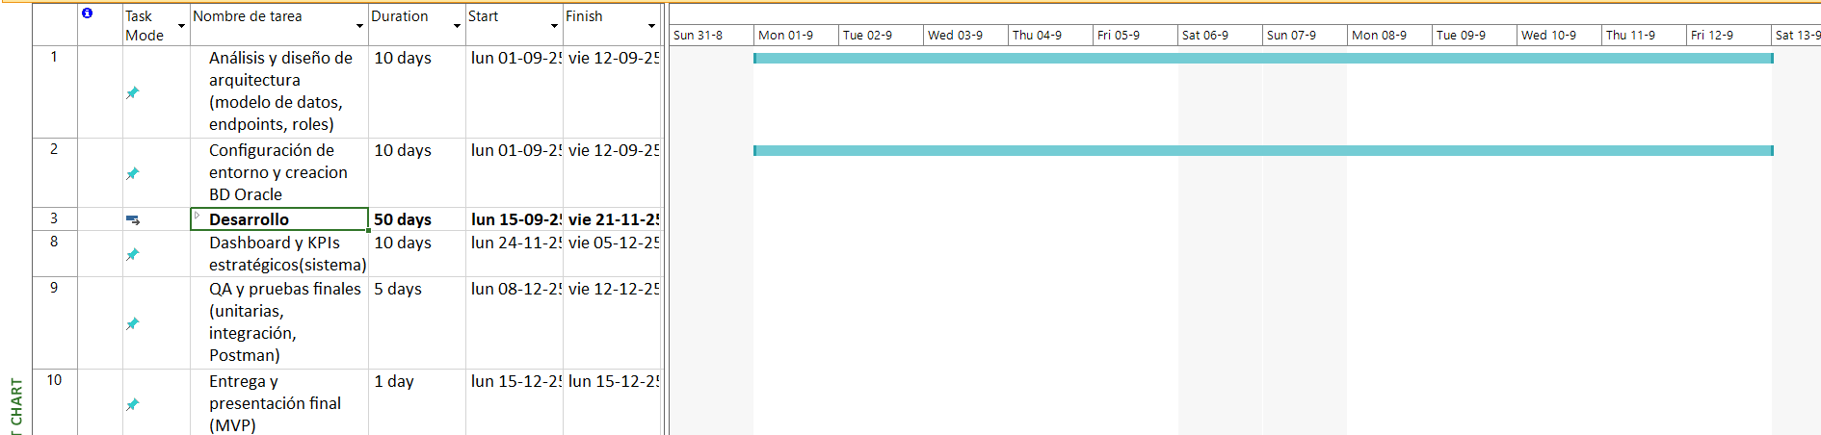

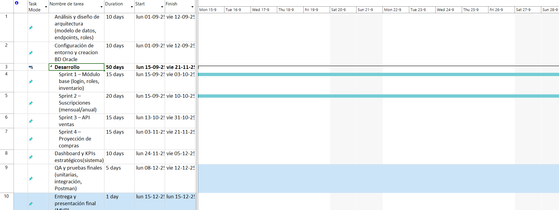

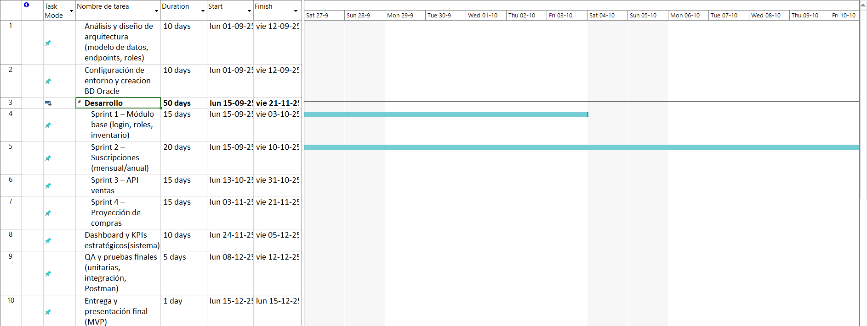

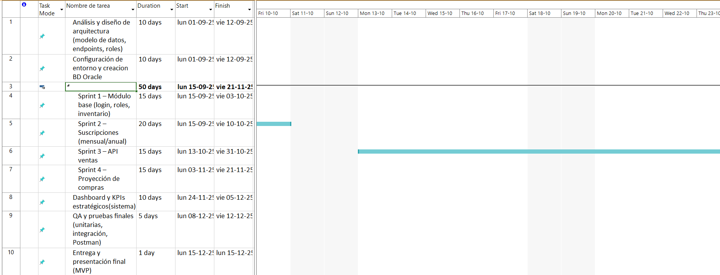

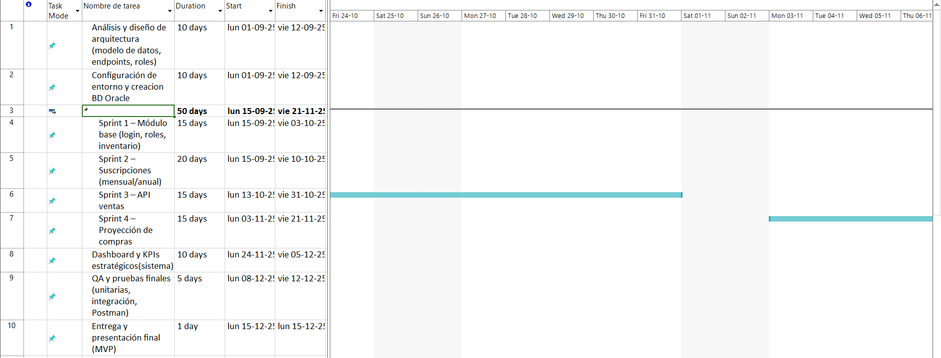

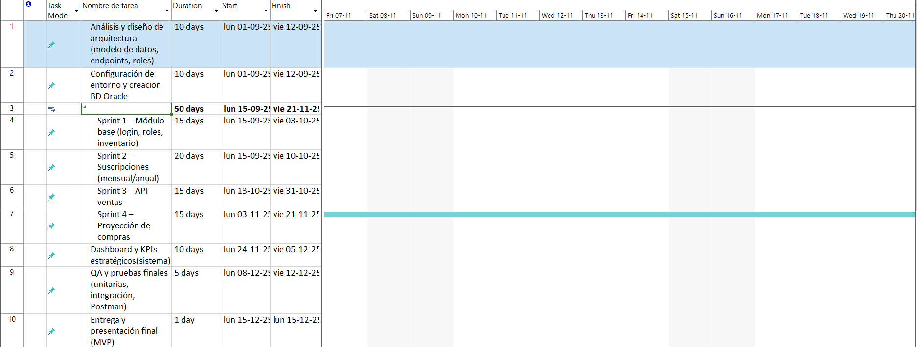

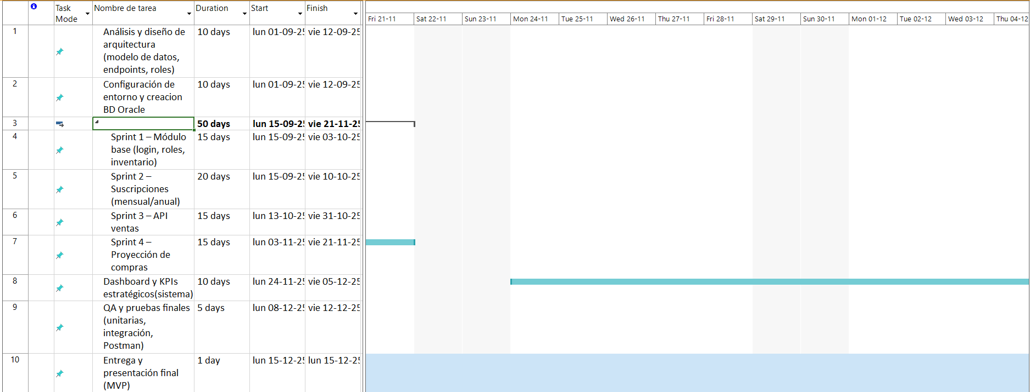

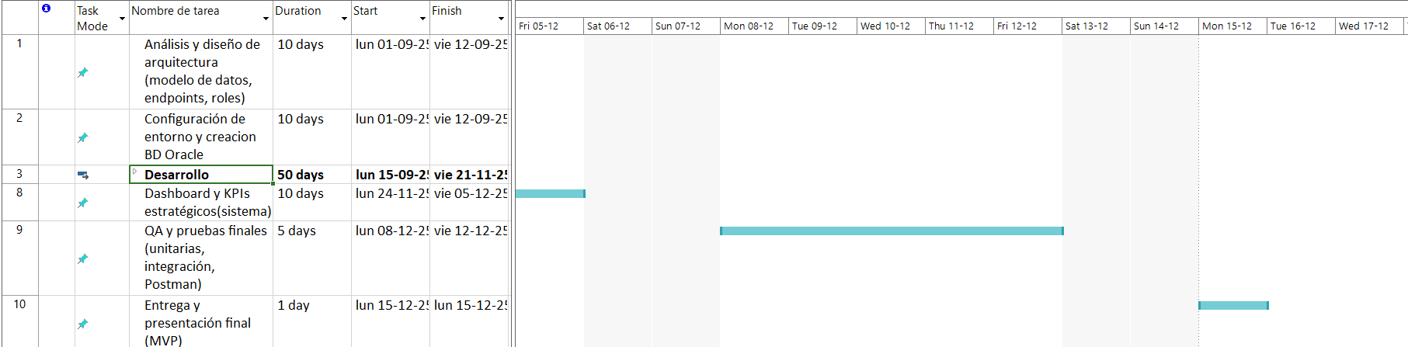

|  |  | | | |  | | | | | | | | | | | |  | | | |
| --- | --- | --- | --- | --- | --- | --- | --- | --- | --- | --- | --- | --- | --- | --- | --- | --- | --- | --- | --- | --- |
|  |  |  |  |  |  |  |  |  |  |  |  |  |  |  |  | |  |  |
|  |  |  |  |  |  |  |  |  |  |  |  |  |  |  |  |  | |  |  |
|  |  |  |  |  |  |  |  |  |  |  |  |  |  |  |  |  | |  |  |
|  |  |  |  |  |  |  |  |  |  |  |  |  |  |  |  |  | |  |  |

1. En caso de que el Proyecto APT sea grupal, en esta columna deben indicar el nombre de los responsables de cada tarea o actividad. Esto posteriormente permitirá diferenciar la evaluación por cada integrante.